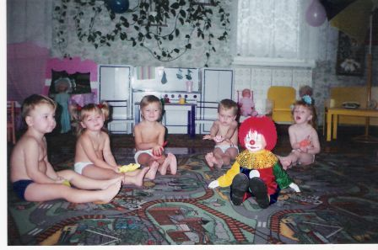
Методичні рекомендації
щодо організації загартування дітей в групі дошкільного закладу.
Повітряні ванни.

У відсутності дітей організується наскрізне провітрювання групи і спальні
відповідно до графіку провітрювання.
- У присутності дітей організовувати кутове провітрювання групи і спальні.
При цьому суворо слідкувати за тим, щоб діти не знаходилися у безпосередній близькості до відкритого вікна.

Ретельно слідкувати за тим, щоб діти на протязі всього дня перебували в
облегшеному одязі (температура повітря 18-20*С).
- Ранкова гімнастика проводиться у добре провітрюваному залі у відповід-
ному одязі.
- Організовувати денний сон без майок, якщо температура у спальні складає
18*С і вище. Температура під ковдрою – 38-39*С. Це відмінний тренінг для терморегуляційного апарату.
- Протягом дня неодноразово пропонувати дітям ходити босоніж.
Водні процедури.
- Ходіння босоніж по “доріжці здоров’я” після денного сну.
- Обширне вмивання прохолодною водою: вмивання рук до ліктя, розти-
рання вологою долонькою груді та шиї. Після процедури дитина самостійно утирається махровим рушником.
- Полоскання роту і горла після кожного прийому їжі, поступово знижуючи
температуру води на 1* до +18*С.
Організація сну.
- Провітрювання спальні перед сном не менш ніж 30 хвилин.
- Вдягання та роздягання організовувати в групі (пам’ятати про контрасту
повітряну ванну).
- Через 15 хвилин після засинання останньої дитини відкривати кватирку.
За 30 хвилин до пробудження зачинити її.
- Слідкувати за дотриманням тиші під час сну з боку персоналу.
- Підйом організовувати по мірі пробудження дітей.
Організація дітей на прогулянку.

Вихователь першою виводить підгрупу дітей, які вдягнулися швидше,

таким чином попереджуючи перегрівання дитячого організму. Другу підгрупу на прогулянку супроводжує помічник вихователя.
- Слідкувати за тим, щоб діти були одягнуті відповідно погоді.
У разі потепління переконувати дітей вдягати менш одягу.
- Організовувати прогулянку при температурі повітря не нижче –20*С у без-
вітряну суху погоду, регулюючі час перебування дітей на повітрі.
- З метою запобігання переохолодження обов’язково організовувати
рухову діяльність дітей: рухливі , спортивні, народні ігри, загальнорозвиваючі вправи, а також 2 р. на тиждень проводити фізкультурні заняття на свіжому повітрі.

При температурі повітря у приміщенні нижче ніж 18*С загартування
не проводиться.

